RÈGLEMENT DU CROSS DE NEUILLY SUR MARNE

LIEU : Parc du croissant vert (dit des 33 hectares), rue de Bougainville, Neuilly-sur-Marne

ACCES
En Voiture
Accès Nord : Stationnement rue De Bougainville et parking du gymnase H Deglane (voitures particulières, car interdit)
Accès Sud : RN 34 Stationnement Parking près de la jardinerie (voitures)
Accès Ouest : Rue Albert Camus (Bus obligatoire et voitures)
En RER
RER A Station Neuilly-Plaisance, RER E Station Gagny ou Le Chénay-Gagny
En BUS
Accès Nord Lignes 203, 214, 303 : Arrêt « Rue des Pommiers »
Accès Sud Ligne 113 : Arrêt « Blancheville »
Accès Nord et Ouest Ligne 127 : Arrêt Ile de France

ENGAGEMENT
Catégories jeunes jusqu’à Minimes inclus : gratuit. Sur le site CDA 93
Autres catégories : 6 € avant le 1 décembre, 9 € sur place.
Forfait club à partir de 25 inscrits : 100 € avant le 3 décembre. (Pas de forfait sur place).Sur le site CDA 93.
Chèque à l’ordre de NEUILLY SUR MARNE ATHLETISME
Championnat départementaux de cross court : inscription gratuite. Licencier FFA obligatoire
Relais-cross : voir règlement annexe

ASSURANCE
- Responsabilité civile : Le club organisateur est couvert par son assurance responsabilité civile.
- Individuelle accident : Les licenciés bénéficient d’une assurance liée à leur licence. Il incombe aux autres concurrents de s’assurer personnellement. Tout participant non licencié FFA devra fournir un certificat médical de non contre-indication à la pratique de l’athlétisme ou de la course à pied en compétition datant de moins d’un an. Attention : Depuis le 1er septembre 2007, les licences des autres fédérations sportives (à l’exception des licences FSGT, FCGT, UFOLEP Athlétisme et UNSS) ne sont plus valides pour participer à une épreuve FFA.
- L’organisateur décline toute responsabilité en cas de défaillance due à un mauvais état de santé et/ou d’accident survenu sur le parcours. Les mineurs participent sous l’entière responsabilité de leurs parents ou de leur club.
- La couverture médicale sera assurée par la Croix Blanche.

SECURITE-CIRCULATION : Des commissaires de course seront présents sur le parcours pour assurer la sécurité et effectuer les contrôles permettant la bonne régularité des épreuves.

DOSSARDS : Retrait des dossards sur place le dimanche matin à partir de 8h dans le parc du croissant vert.

VESTIAIRES : Vestiaires communs non gardés.

RESULTATS : Sur place après les épreuves et sur les sites Internet de la FFA (www.athle.com, logica) et du club (www.nsmathle.fr).

RECOMPENSES à tous les arrivants

EA à MI | Coupes aux 3 premiers de chaque catégorie, médailles à tous les arrivants
CA | Coupes et lots aux 3 premiers de chaque catégorie, souvenir à tous les arrivants
JU et ES | Coupes et lots aux 3 premiers de chaque catégorie, souvenir à tous les arrivants.
Relais-cross | Coupes aux 3 premières équipes de chaque catégorie. Primes aux 3 premières équipes du classement scratch. Souvenir à tous les arrivants
Cross court | Récompenses aux 3 premiers scratch hommes et femmes. offert par le CDA 93
Cross populaire | Récompenses aux 3 premiers hommes et femmes

PROGRAMME DU CROSS

Course | Catégorie | Horaire | Distance | Parcours
1 | Jun H + Cross Populaire  Mixte 94 et avant | 9h30 | 5424 m | Dep + 2GB réduite + Arr
2 | BEF | 10h30 | 2100 m | Dep + 1PB + Arr
3 | BEG | 10h50 | 2100 m | Dep + 1PB + Arr
4 | MIF | 11h10 | 2980 m | Dep + 1 MB + Arr
5 | MG/ CAF | 11h30 | 3170 m | Dep + 2 PB + Arr
6 | EAF | 11h55 | 1030 m | Dep + Arr
7 | EAG | 12h10 | 1030 m | Dep + Arr
8 | POF | 12h25 | 1030 m | Dep + Arr
9 | POG | 12h40 | 1030 m | Dep + Arr
10 | C.C.H | 12h55 | 3590 m | Dep + 1 GB + Arr
11 | C.C.F | 13h20 | 2980 m | Dep + 1 MB + Arr
12 | CAG/JUF | 13h40 | 4050 m | Dep + 1PB + 1MB + Arr
13 | Relais cross  4 Hommes ESH/SEH/MasterH | 14h05 | 700 m  3920 m 2560 m 1400 m | Voir annexe parcours
14 | Relais cross  3 femmes  ESF/SEF/MasterF | 14h40 | 700m  3920 m  1400 m | Voir annexe parcours
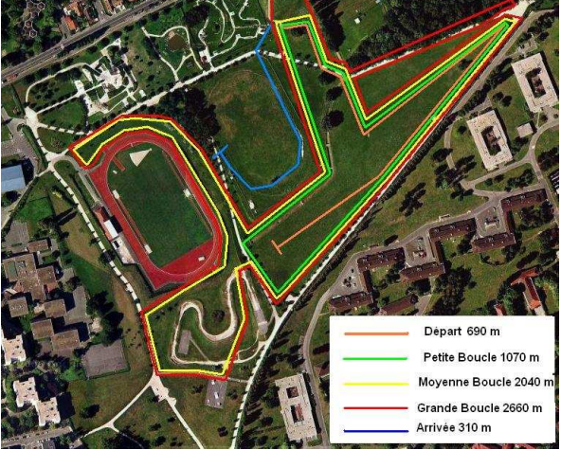
PLAN DU PARCOURS

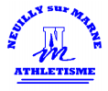
–CROSS DE NEUILLY SUR MARNE
DIMANCHE 4 DECEMBRE

BULLETIN A RETOURNER, AVANT LE JEUDI 1 DECEMBRE 2016

Chèque à l’ordre de Neuilly Sur Marne Athlétisme
à retourner à l’adresse suivante :
Nicolas VALAT
2 rue des Roitelets B07
93330 Neuilly-sur-Marne
Ou par mail : Valatn6@yahoo.fr

NOM : ___________________________________________________

PRENOM :________________________________________________

DATE DE NAISSANCE : ___/___/___ SEXE : F M

N°COURSE : ____ MARCHE NORDIQUE

ADRESSE : ________________________________________________
________________________________________________________

VILLE :__________________CODE POSTALE :

N° LICENCE :______________________CATEGORIE :______________

CLUB (en toutes lettres) :____________________________________

JE JOINS MON REGLEMENT DE : ________€

IMPORTANT : Pour les non-licenciés à la FFA, vous devez impérativement joindre un certificat médical de non contre-indication à la course à pied en compétition datant de moins d’un an le jour de l’épreuve.

